МИНИСТЕРСТВО НАУКИ И ВЫСШЕГО ОБРАЗОВАНИЯ РОССИЙСКОЙ ФЕДЕРАЦИИ
ФЕДЕРАЛЬНОЕ ГОСУДАРСТВЕННОЕ АВТОНОМНОЕ ОБРАЗОВАТЕЛЬНОЕ УЧРЕЖДЕНИЕ
ВЫСШЕГО ОБРАЗОВАНИЯ
«СЕВЕРО-КАВКАЗСКИЙ ФЕДЕРАЛЬНЫЙ УНИВЕРСИТЕТ»
Институт цифрового развития
Кафедра прикладной информатики
ОТЧЕТ
по лабораторной работе №8
по дисциплине: «Объектно-ориентированное программирование»
Тема: «Проектирование иерархии классов»
Вариант №7
Выполнил:
студент группы ПИН-б-о-24-1
направления подготовки
09.03.03 «Прикладная информатика»
Мухамеджанов Э. Т.
Ставрополь, 2026 г.

1. Цель и задачи работы
Цель работы: Изучить механизм организации наследования классов и полиморфизма в C#.
Задачи работы:
1. Научиться объявлять производные классы с использованием синтаксиса : base.
2. Научиться строить многоуровневые иерархии классов.
3. Освоить механизмы переопределения методов и свойств (virtual, override, base.Method()).
4. Применить тип-перечисление enum в иерархии типов.
5. Продемонстрировать полиморфную обработку разнородных объектов через массив базового типа.
6. Построить UML-диаграмму спроектированной иерархии.
2. Ход выполнения работы
2.1. UML-диаграмма иерархии классов (Вариант 7)
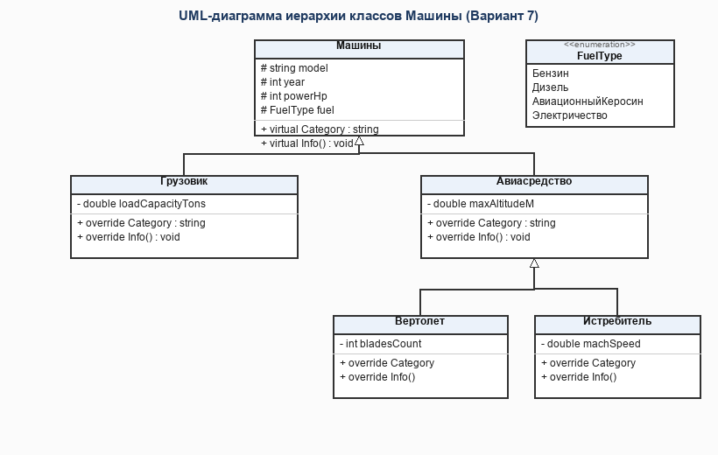
Рисунок 8.1 – UML-диаграмма иерархии классов Машины
2.2. Исходный код программы (`LR8_Variant7/Program.cs`)
using System;
using System.Text;
namespace LR8_Variant7
{
public enum FuelType
{
Бензин,
Дизель,
АвиационныйКеросин,
Электричество
}
public class Машины
{
protected string model;
protected int year;
protected int powerHp;
protected FuelType fuel;
public Машины(string model, int year, int powerHp, FuelType fuel)
{
this.model = model;
this.year = year;
this.powerHp = powerHp;
this.fuel = fuel;
}
public virtual string Category
{
get { return "Общее механическое транспортное средство"; }
}
public virtual void Info()
{
Console.WriteLine("--------------------------------------------------");
Console.WriteLine("Категория: {0}", Category);
Console.WriteLine("Модель: {0}", model);
Console.WriteLine("Год выпуска: {0}", year);
Console.WriteLine("Мощность: {0} л.с.", powerHp);
Console.WriteLine("Тип топлива: {0}", fuel);
}
}
public class Грузовик : Машины
{
private double loadCapacityTons;
public Грузовик(string model, int year, int powerHp, FuelType fuel, double loadCapacityTons)
: base(model, year, powerHp, fuel)
{
this.loadCapacityTons = loadCapacityTons;
}
public override string Category
{
get { return "Грузовой наземный автотранспорт"; }
}
public override void Info()
{
base.Info();
Console.WriteLine("Грузоподъемность: {0} тонн", loadCapacityTons);
}
}
public class Авиасредство : Машины
{
protected double maxAltitudeM;
public Авиасредство(string model, int year, int powerHp, FuelType fuel, double maxAltitudeM)
: base(model, year, powerHp, fuel)
{
this.maxAltitudeM = maxAltitudeM;
}
public override string Category
{
get { return "Авиационное транспортное средство"; }
}
public override void Info()
{
base.Info();
Console.WriteLine("Макс. высота: {0} м", maxAltitudeM);
}
}
public class Вертолет : Авиасредство
{
private int bladesCount;
public Вертолет(string model, int year, int powerHp, FuelType fuel, double maxAltitudeM, int bladesCount)
: base(model, year, powerHp, fuel, maxAltitudeM)
{
this.bladesCount = bladesCount;
}
public override string Category
{
get { return "Винтокрылый летательный аппарат (Вертолет)"; }
}
public override void Info()
{
base.Info();
Console.WriteLine("Количество лопастей: {0}", bladesCount);
}
}
public class Истребитель : Авиасредство
{
private double machSpeed;
public Истребитель(string model, int year, int powerHp, FuelType fuel, double maxAltitudeM, double machSpeed)
: base(model, year, powerHp, fuel, maxAltitudeM)
{
this.machSpeed = machSpeed;
}
public override string Category
{
get { return "Сверхзвуковой военный истребитель"; }
}
public override void Info()
{
base.Info();
Console.WriteLine("Макс. скорость: {0} Маха", machSpeed);
}
}
class Program
{
static void Main(string[] args)
{
Console.OutputEncoding = Encoding.UTF8;
Машины[] fleet = new Машины[]
{
new Грузовик("КАМАЗ-54901", 2023, 450, FuelType.Дизель, 20.0),
new Вертолет("Ми-8МТВ", 2021, 2000, FuelType.АвиационныйКеросин, 6000.0, 5),
new Истребитель("Су-35С", 2024, 29000, FuelType.АвиационныйКеросин, 20000.0, 2.25)
};
for (int i = 0; i < fleet.Length; i++)
{
Console.WriteLine("\n[Объект #{0}: Тип {1}]", i + 1, fleet[i].GetType().Name);
fleet[i].Info();
}
}
}
}

2.3. Результаты выполнения
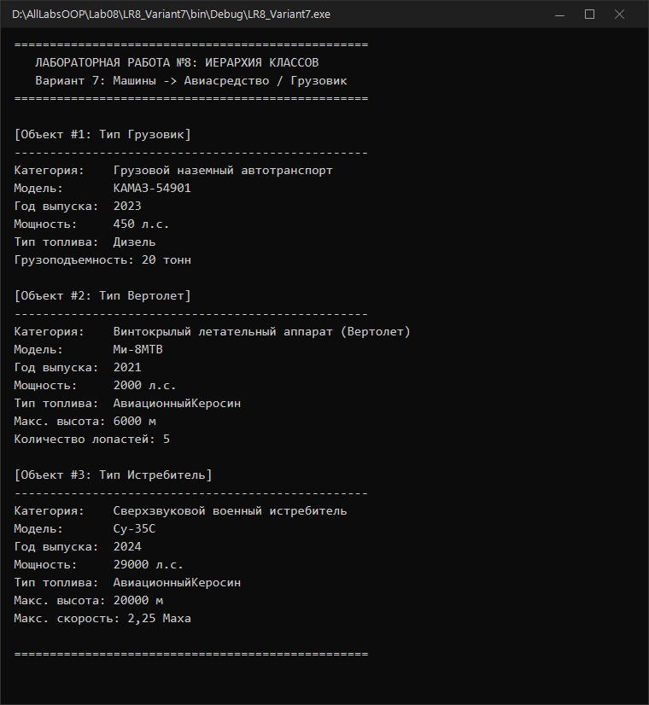
Демонстрация полиморфизма
3. Ответы на контрольные вопросы
1. Что такое наследование реализации? Как описать синтаксически наследование реализации?
Наследование реализации — это механизм ООП, при котором производный класс заимствует реализацию членов базового класса. Синтаксис: class Производный : Базовый { ... }.
2. Для чего используется ключевое слово `base`?
- Для передачи аргументов в конструктор базового класса при инициализации: : base(...);
- Для вызова исходной реализации переопределенного метода или свойства: base.Info().
3. Можно ли переопределить метод класса? Свойства класса? Данные класса?
Методы и свойства — можно переопределять (если они объявлены как virtual или abstract). Поля данных переопределять нельзя (их можно лишь затенить с помощью new).
4. Как переопределить метод в производном классе?
В базовом классе метод помечается модификатором virtual (или abstract), а в производном классе объявляется метод с точно такой же сигнатурой и модификатором override.
5. Для чего используется ключевое слово `virtual`?
Для объявления методов, свойств или индексаторов, чью реализацию разрешено переопределять в классах-наследниках с помощью override.
6. Для чего используется ключевое слово `override`?
Для создания новой реализации унаследованного виртуального или абстрактного метода или свойства.
7. Как поменять цвет фона в консольном приложении?
Установить свойство Console.BackgroundColor = ConsoleColor.ИмяЦвета;.
8. Укажите ошибки в фрагменте кода:
public class Parent { int a; }
class Child : Parent {
int b;
void E() { b = a; }
}

Ошибка CS0122: поле Parent.a закрыто (private по умолчанию) и недоступно в производном классе Child. Для доступа из наследников требуется уровень защиты protected или public.
9. Сколько базовых классов может быть у любого класса в C#?
В C# класс может непосредственно наследоваться только от одного базового класса (множественное наследование классов запрещено).
10. Даны определения классов:
public class Parent {
protected int a;
Parent() { a = 0; }
}
class Child1 : Parent {
public Child1() : base() { }
}

Ошибка CS0122: конструктор базового класса Parent() имеет уровень доступа private по умолчанию. Конструктор производного класса не может обратиться к закрытому базовому конструктору. Конструктор Parent должен быть public или protected.
4. Вывод
В ходе работы была спроектирована двухуровневая иерархия классов транспортных средств (Машины → Авиасредство / Грузовик → Вертолет / Истребитель). Освоено переопределение виртуальных членов и работа с полиморфными коллекциями.

